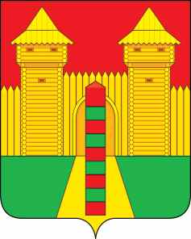

АДМИНИСТРАЦИЯ МУНИЦИПАЛЬНОГО ОБРАЗОВАНИЯ
«ШУМЯЧСКИЙ РАЙОН» СМОЛЕНСКОЙ ОБЛАСТИ

РАСПОРЯЖЕНИЕ

от 24.02.2021г. № 62-р
п. Шумячи

О внесении в Шумячский районный Совет депутатов проекта решения «О перечне передаваемых в собственность муниципального образования «Шумячский район» Смоленской области объектов, относящихся к государственной собственности Смоленской области»

В соответствии со статьей 28 Устава муниципального образования «Шумячский район» Смоленской области

1. Внести в Шумячский районный Совет депутатов проект решения «О перечне передаваемых в собственность муниципального образования «Шумячский район» Смоленской области объектов, относящихся к государственной собственности Смоленской области»

2. Назначить начальника Отдела экономики и комплексного развития Администрации муниципального образования «Шумячский район» Смоленской области Старовойтова Юрия Александровича официальным представителем при рассмотрении Шумячским районным Советом депутатов проекта решения «О перечне передаваемых в собственность муниципального образования «Шумячский район» Смоленской области объектов, относящихся к государственной собственности Смоленской области».

Глава муниципального образования
«Шумячский район» Смоленской области А.Н. Васильев

